**Himitsu Application Prototype**

Link Demo :<https://reactproject.invisionapp.com/console/share/2T87CA9FKGY/864869399>

ประกอบด้วยหน้าทั้งหมด  16 หน้า ดังนี้

1. หน้า Login - 1 หน้า 6.   หน้า Account - 1 หน้า
2. หน้า Forget Password - 2 หน้า 7.   หน้า Nearly Expired - 1 หน้า
3. หน้า Dashboard - 2 หน้า 8.   หน้า Low Stock - 2 หน้า
4. หน้า Search - 1 หน้า 9.   หน้า Order Step - 4 หน้า
5. หน้า Supply Status - 1 หน้า 10. หน้า Stock Product - 1 หน้า

1. หน้า Login         2. หน้า Forget Password                 2. หน้า Forget Password - 2

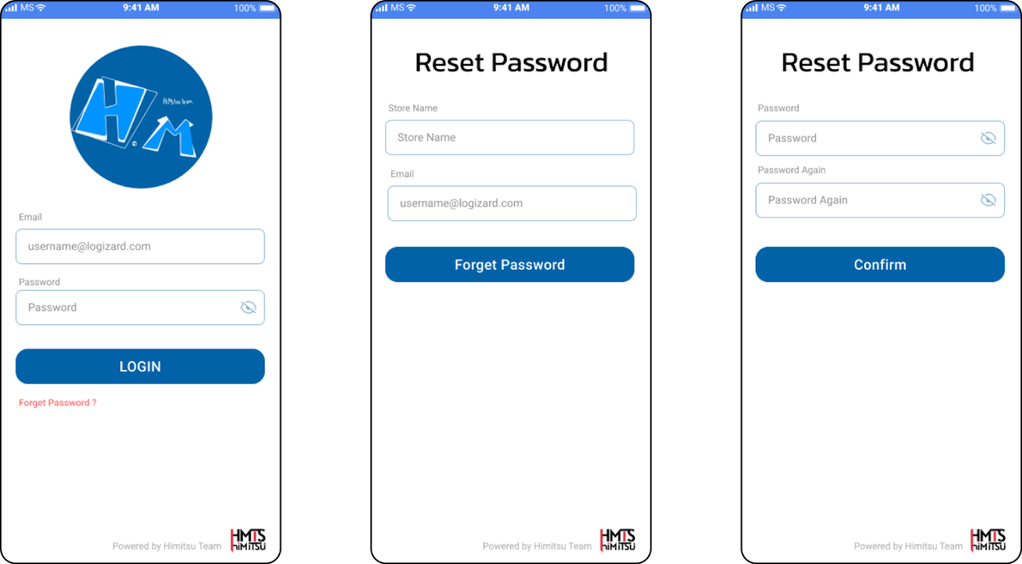

กลับไปหน้า Login

1. หน้า Login           3. หน้า Dashboard - 1                   3. หน้า Dashboard - 2

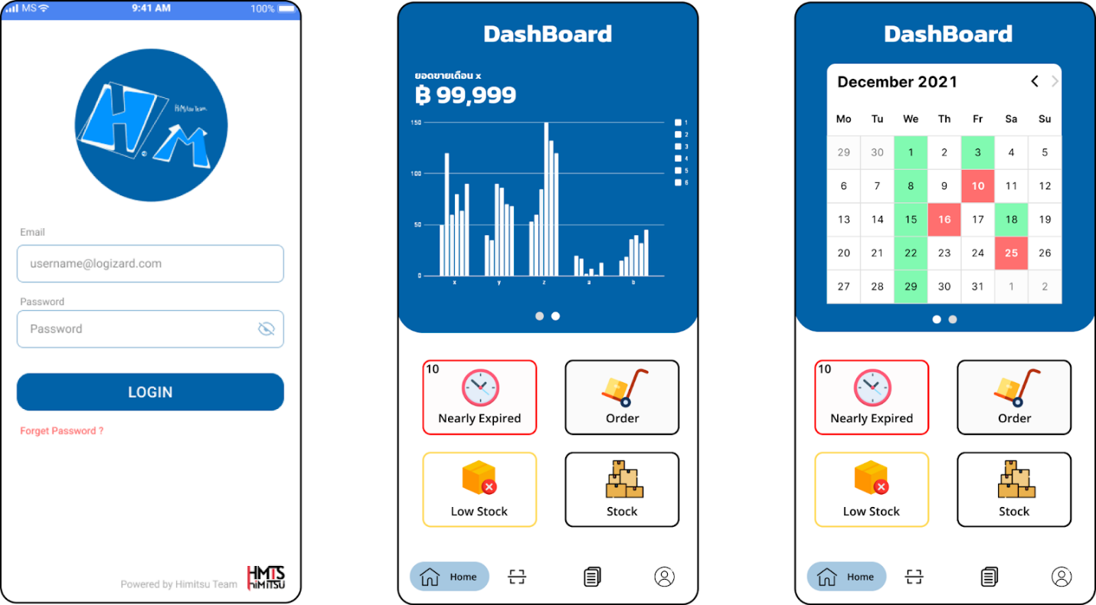

3. หน้า Dashboard - 1   7. หน้า Nearly Expired

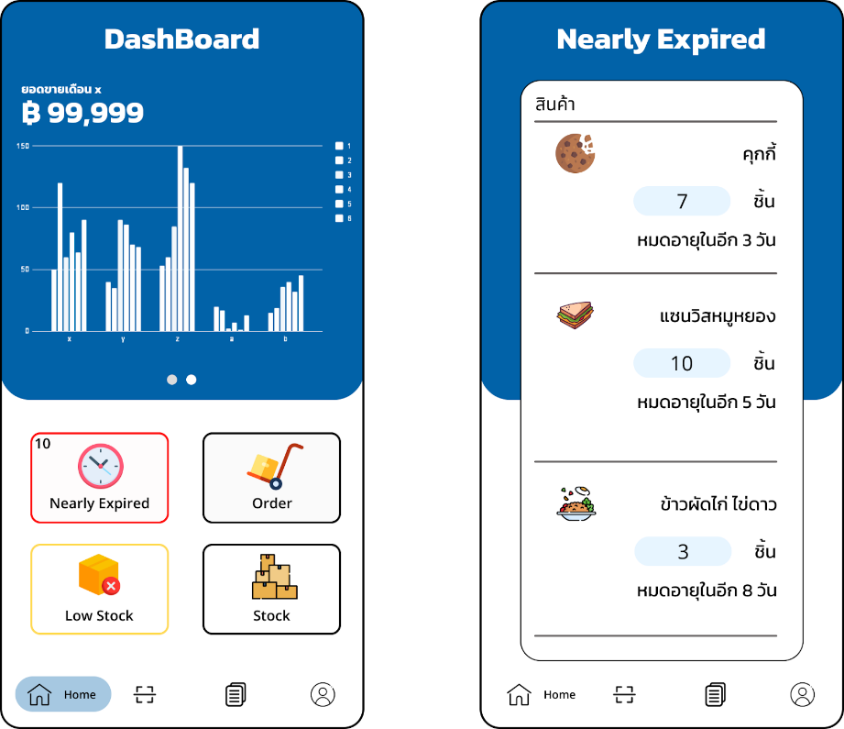

3. หน้า Dashboard - 1        8. หน้า Low Stock - 1                    8. หน้า Low Stock - 2

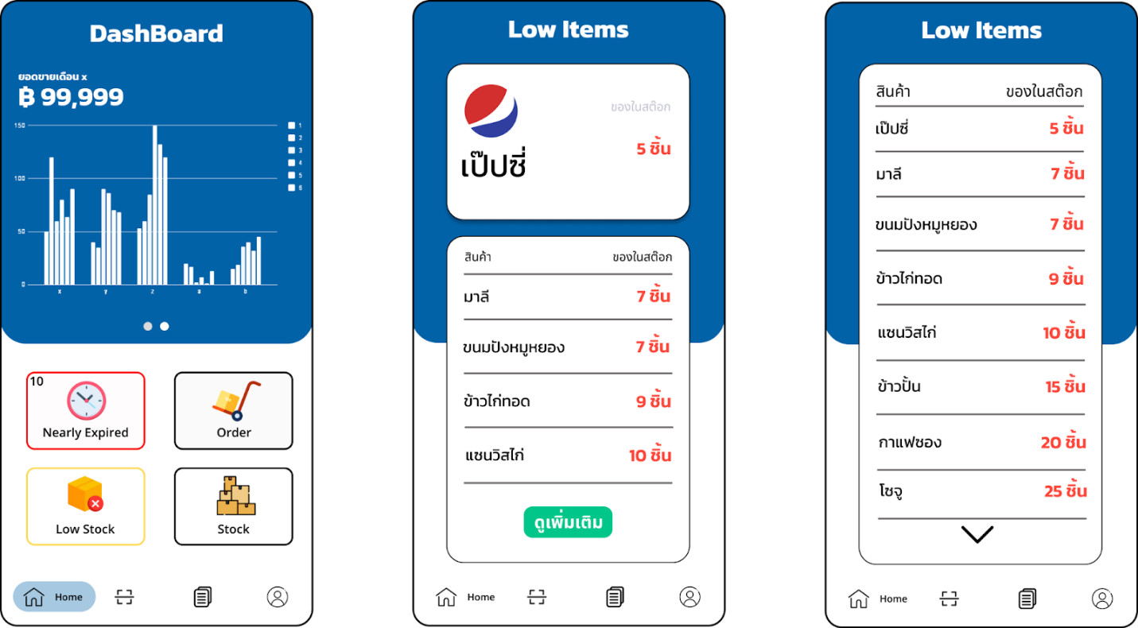

3. Dashboard - 1 10. Stock items

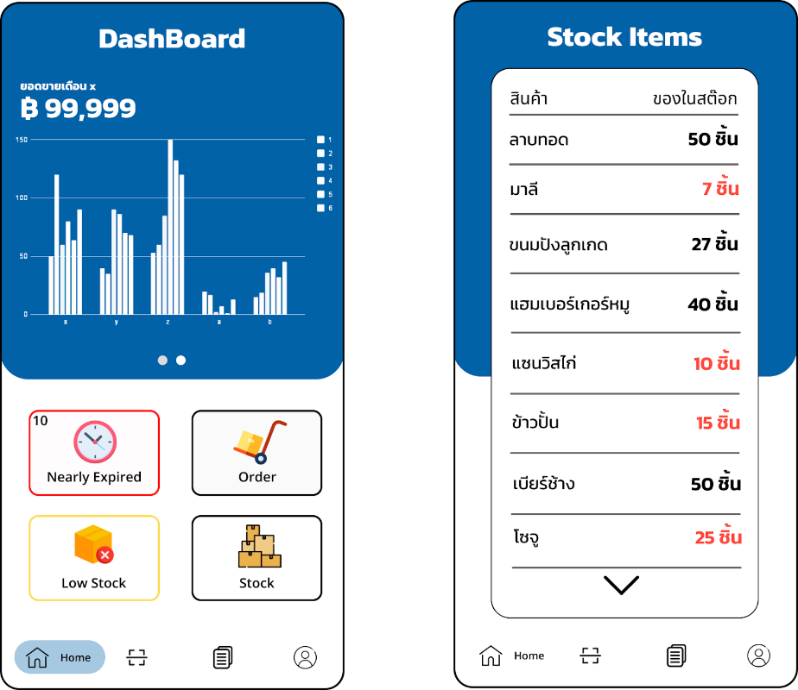

3. หน้า Dashboard - 1 9. หน้า Order Step - 1               9. หน้า Order Step – 2

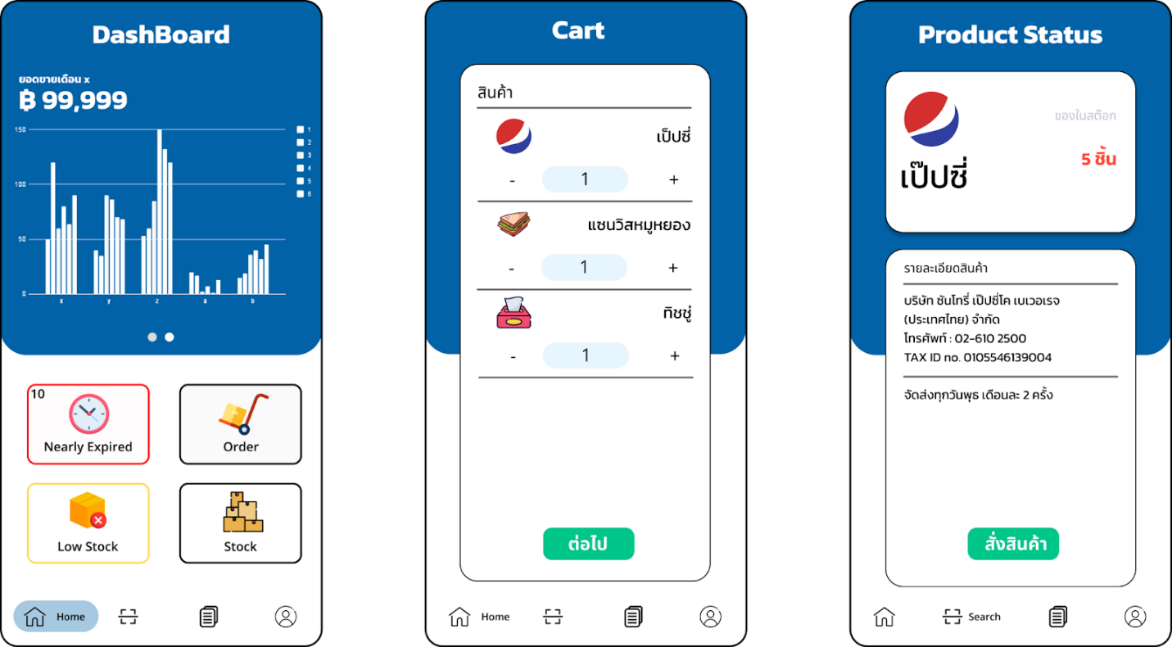

เพิ่ม Product ไปหน้า Cart

9. หน้า Order Step - 1         9. หน้า Order Step - 3                   9. หน้า Order Step - 4

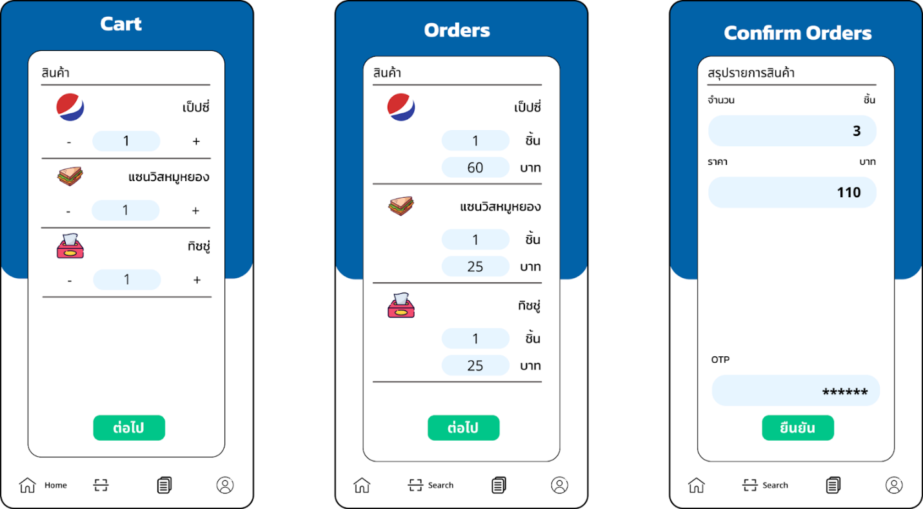

ยืนยันการสั่งซื้อ

3. หน้า Dashboard - 1 4.Search

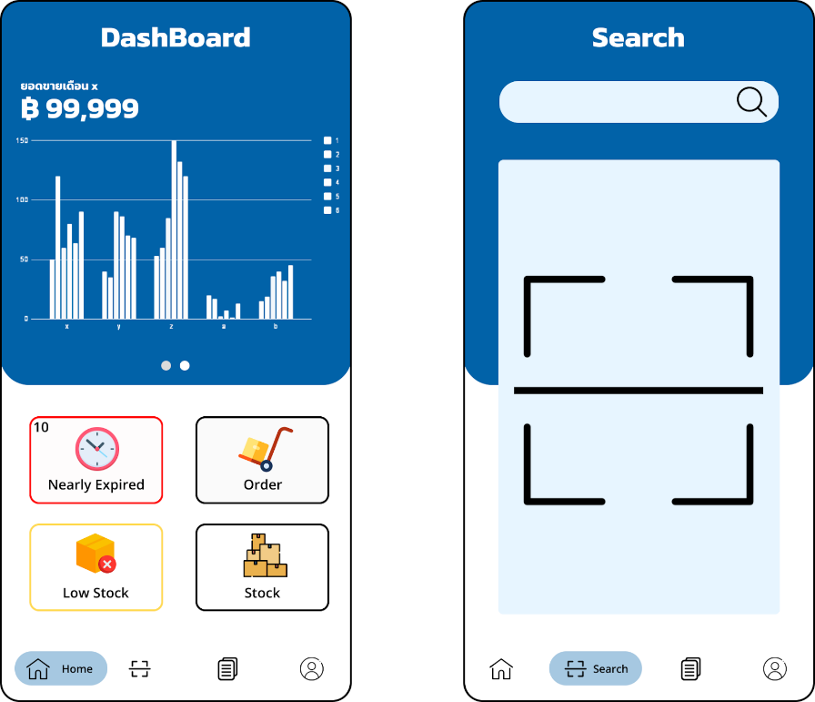

3. หน้า Dashboard - 1  5. Supply Status

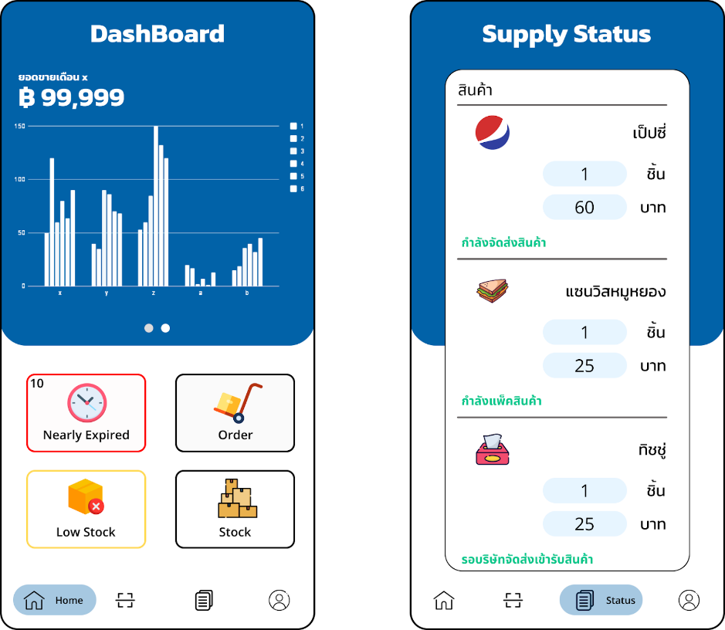

3. หน้า Dashboard - 1 6. Account

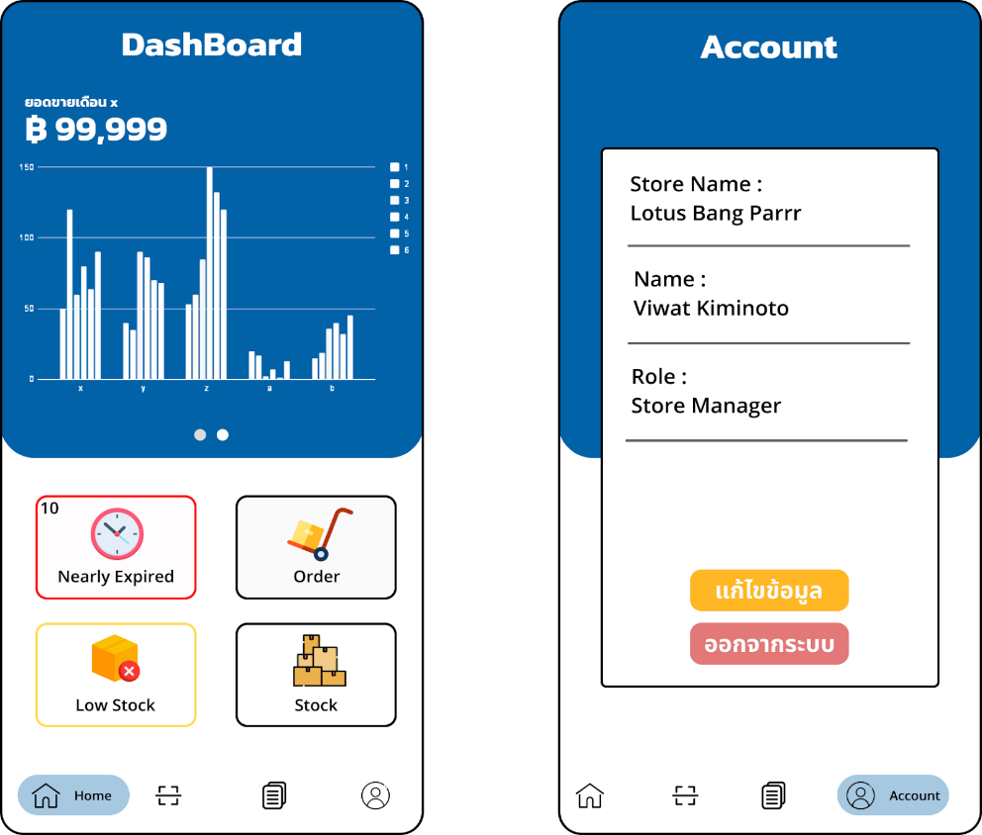

กลับไปหน้า Login